

## 定制化标线反光定胶带

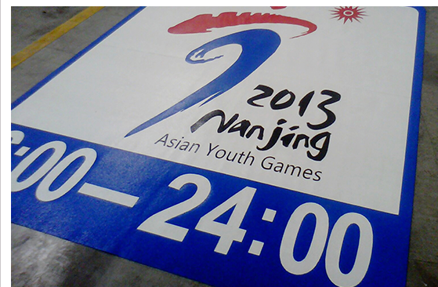除常规的道路交通标识（文字、箭头、图形）外，客户可以根据自己的需求，选择对应等级的反光胶带，提供图案定制个性化的标线反光胶带。内容包括但不仅限于各类旅游景观、文化展示、公司logo、企业标语等内容。定制化图案市场指导价单独垂询

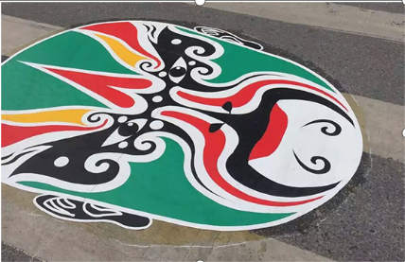产品特性：可以各等级标线反光胶带作为基材进行制作，完美继承基材的反光性能、耐候性能等各种特性，美观、赋予了标线更深层次的文化含义。施工快捷，清除方便。

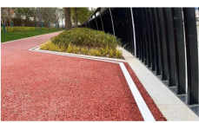应用范围：除常规的道路交通标识（文字、箭头、图形）外，客户可以根据自己的需求，选择对应等级的反光胶带，提供图案定制个性化的标线反光胶带。内容包括但不仅限于各类旅游景观、文化展示、公司logo、企业标语等内容。

技术指标：参考对应等级基膜的技术指标。

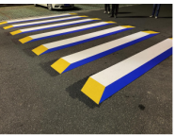常规规格：根据客户需求单独协商。  
颜色：各种色彩

使用方法：分为嵌入式施工和表层式施工，配合P120底涂剂使用。在新路面的状况下每公斤底涂剂可铺设3-5平方米的公路反光胶带，实际使用量主要根据路面状况而定。请参阅施工说明。

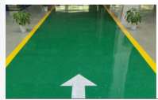存储期：在常温状况下，储存24个月。